|  |  |  |
| --- | --- | --- |
| **НАЗВА ЗАКЛАДУ** | | |
| СОП |  | лист 1 з 6 |
| версія | дата розробки | дата затвердження |

|  |
| --- |
| **Затверджую** |
|  |
| (Керівник закладу) |
| ______________ |
| _­____________________________________рік |

СТАНДАРТНА ОПЕРАЦІЙНА ПРОЦЕДУРА:

САНІТАРНА ОБРОБКА ПАЦІЄНТІВ З ПЕДИКУЛЬОЗОМ

Версія СОП №_____ ( первинне введення)

Розроблена: Радою медичних сестер підприємства ­­­­­­­­­­­_________________________­­­­­­­­­­­­­­­­­­­­­­­­­

Введена в дію: наказом по підприємству за №______ від ____________202__ р.

|  |  |  |
| --- | --- | --- |
| **НАЗВА ЗАКЛАДУ** | | |
| СОП |  | лист 1 з 6 |
| версія | дата розробки | дата затвердження |

**1. Призначення:** СОП складено з метою знищення вошей і гнид на волосистої частини голови (профілактика висипного тифу)

**2. Протипоказання до виконання СОПу:** обробка вагітних, породіль і матерів-годувальниць, дітей до п’яти років, пацієнтів при захворюваннях шкіри голови.

**3. Вимоги до умов виконання:** Процедура застосовується в приймальному відділенні підприємства. Приміщення повинно мати достатнє освітлення, як штучне так і природнє, добру вентиляцію, сантехнічні комунікації.

Виконання СОПу є обов’язковим для сестер медичних приймального відділення.

**4. Нормативні посилання :**

* Наказ МОЗ України від 21.09.2010 № 798 «Про затвердження методичних рекомендацій «Хірургічна та гігієнічна обробка рук медичного персоналу».
* Наказ МОЗ України від 05.11.2013  № 955 «Про затвердження нормативно-правових актів щодо захисту від зараження ВІЛ-інфекцією при виконанні професійних обов’язків»
* Наказ МОЗ України №325 від 09.09.2014 року ,,Про затвердження Державних санітарно – протиепідемічних правил і норм щодо поводження з медичними відходами.”
* Наказ МОЗ України №38 від 28.03.1994 року «Про організацію та проведення заходів по боротьбі з педикульозом»
* Посадова інструкція

**5. Необхідне обладнання і матеріали:**

* стілець або кушетка;
* засоби індивідуального захисту;
* ємності з дезінфікуючим розчином;
* Поліетиленові косинки – 2 шт., клейона, рушники – 2 шт., ватні тампони, стрижень, шампунь, 6% р-р оцту, підігрітий до 30 ° С; клейончатий мішок, ножиці, частий гребінь.
* Таз для спалювання волосся, сірники.
* Один з дезінсектицидних (педікулоцідних) розчинів (20% р-р емульсії бензилбензоату).
* Чиста натільна білизна.
* Картка стаціонарного хворого і журнал огляду на педикульоз.
* Екстрене повідомлення про інфекційне захворювання.

**6. Покрокова процедура виконання:**

КРОК 1. Підготуйте оснащення.

КРОК 2. Провести миття рук та гігієнічну антисептику. Надягнути засоби індивідуального захисту.

КРОК 3. Установіть доброзичливі стосунки з пацієнтом, поясніть хід та мету процедури та отримайте згоду на виконання.

КРОК 4. Посадити пацієнта на стілець або кушетку, з вологостійким покриттям.

КРОК 5. Укрити плечі пацієнта клейоною.

КРОК 6. Обробити волосся дезінсектицидним засобом згідно з інструкцією.

КРОК 7. Накрити волосся пацієнта поліетиленовою косинкою, обв’язати рушником (20 хв.).

КРОК 8. Промити волосся теплою водою, потім з миючим засобом, осушити рушником.

КРОК 9. Обробити волосся пацієнта підігрітим 6% р-ром столового оцту.

КРОК 10. Накрити волосся поліетиленовою косинкою, обв’язати рушником на 20 хв.

КРОК 11. Промити волосся теплою проточною водою, висушити рушником.

КРОК 12. Вичесати волосся густим гребінцем, нахиливши голову над білим папером, послідовно, розділяючи волосся на пасма і вичісуючи кожне пасмо.

КРОК 13. Оглянути волосся пацієнта повторно. Переконатися, що вошей і гнид немає.

КРОК 14. Стрижка волосся (при необхідності).

КРОК 15. Провести дезінфекцію використаного засобу індивідуального захисту.

КРОК 16. Вимийте й осушіть руки.

**7. Порядок реєстрації виконаної роботи**

* Журнал огляду на педикульоз (форма 060)- додаток 1
* Екстрене повідомлення про інфекційне захворювання (форма 058)- додаток 2.

**8. Додатки:**

***Додаток 1***

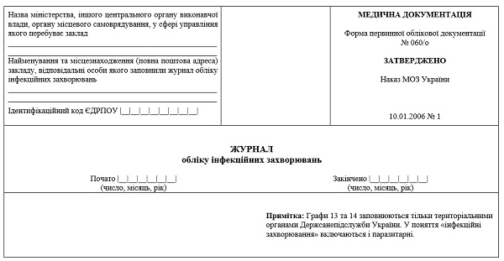

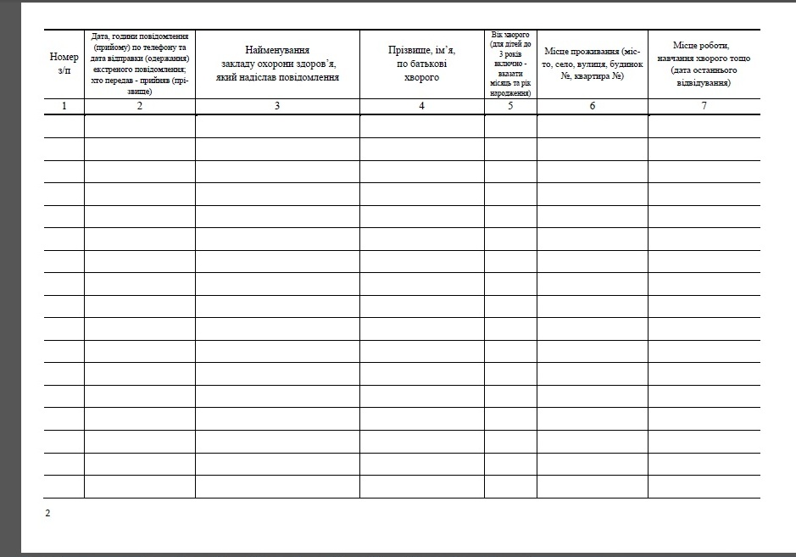

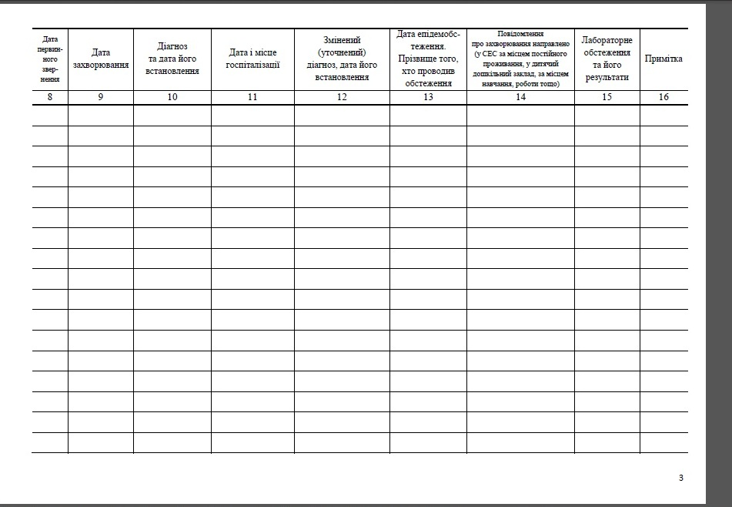

***Додаток 2***

